Již od nepaměti je poslední dubnové noci přičítána zvláštní magická moc. Pálení čarodějnic, též Valpuržina noc, podle Walpurgy, světice z 8. století, ochránkyně před zlými čarami. Nebo Beltine, keltský svátek, v překladu znamenající „zářící oheň“, jsou spojeny s ohněm a navazují na pohanské tradice. Církev pak dala noci z 30. dubna na 1. května přízvisko filipojakubská, podle apoštolů Filipa a Jakuba.
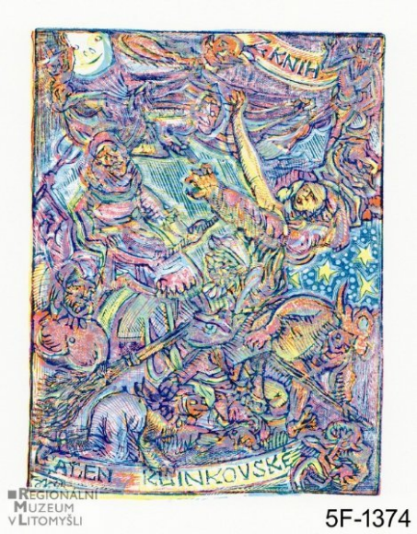

Konvolut 3 dřevorytových štočků a 1 rytého do plastu k soutisku čtyřbarevného exlibris. Motivem výzdoby je rej čarodějnic. V horním pravém rohu je nápis "Z KNIH ALENY KLINKOVSKÉ". Datace 40. až 60. léta 20. stol., autor VÁCHAL Josef, dřevoryt.
Svátek 30. dubna je oslavou příchodu jara, tepla, zrození nových věcí. Původní význam pálení čarodějnic byl takový, že se pálilo vše nepotřebné v nás. Vše, co už v našem životě nemělo smysl a nefungovalo. Tuto noc se oslavovalo spojení Slunce a Země, z tohoto spojení měla v budoucích měsících vzniknout bohatá úroda a hojnost. Oheň symbolicky očistil lidi
a zvířata od všech neduhů a špatných myšlenek, které se nakupily během zimního období. A měl také ochranný smysl.
- Naučte se naše ohnivé zaříkávadlo, a nakreslete si vedle něj ohnivou vatru:
Hoř plamínku, hoř,
my ti dáme groš.
Nebudeš-li hořeti,
povíme to kuřeti.
Kuře ti dá kamenem,
Budeš hořet plamenem!

Květen vždy patřil sexuálnímu zasvěcování a milostným hrám. Církvi se samozřejmě ona sexuální volnost nelíbila, křesťanští kněží účastnice slavností lásky označovali za čarodějnice a upalovali je. Sexuální podtext má stavění májky i pověra, že žena, jež bude na prvního máje políbena pod rozkvetlou třešní, zůstane po celý rok krásná. Lidé věřili, že se té noci otevírají také jeskyně a cesty k ukrytým pokladům. Jestliže po něčem toužíte, tak prý přání vyslovené u menhiru se vám splní. Zlé bytosti mají mít výjimečnou sílu, probíhá čarodějnický sabat, tedy noční shromáždění čarodějnic, které se potíraly kouzelnými mastmi, aby na košťatech dokázaly vzlétnout. Jako ochrana před zlou mocí a posléze i čarodějnicemi se užívají plameny ohňů. Muži dříve vyhazovali do vzduchu zapálená košťata, aby jimi shodili ježibaby letící na sabat. Dělal se rámus, práskalo se bičem, řinčelo hrnci a pánvemi, což mělo čarodějnici zahnat. Už tři dny předem se všechna stavení vykuřovala jalovcem a routou. Rovněž se traduje, že bylinky nabývají v prvomájový předvečer čarovné moci, zejména pokud jste je nasbírali za úplňku o půlnoci. Podle lidových zvyklostí měla snítka šeříku ochránit dům a majetek před zlými čarodějnicemi. Šeřík se vysazoval před dvory, zahrady a stavení k vypuzení temných sil, démonů a duchů, květy šeříku se potom zdobilo obydlí.
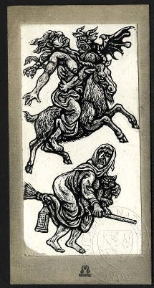
Letěla čarodějnice
od Kamenice.
Kam pohlédla,
tráva zbledla.

Dvě letící čarodějnice. Ilustrace. Šindelář, B.:
S čarodějnicemi u nás rozumně i nerozumně.
In: Hon na čarodějnice. 1986, s. 170.

Proti magii zaváděli lidé v minulosti různá opatření. Nad dveře umístili ochranné rostliny a byliny, jako jsou černobýl, větvičky lípy, květ petrklíče
a již zmíněný šeřík. Před dům dali drny hlíny, ty měly čarodějnici zabránit ke vstupu dovnitř. Na práh domu položili kříže ze slámy, případně je vysypávali z písku, na zárubně zase dělali tři křížky svěcenou křídou. Na práh chléva sypali písek nebo pokládali husté travnaté drny, než by čarodějnice spočítala zrnka písku či stébla trav, tak třikrát zakokrhal kohout a její moc byla zlomena. Stavení kropili svěcenou vodou. Před vrata na dvůr a do oken kladli pichlavé trní a bodláčí, aby se ježibaba poranila a šla pryč. Nejjistější bylo ale čarodějnici spálit.

- Proleťte s čarodějnicí bludištěm do její chaloupky:
Támhle je černej dům.
Co v tom domě? Černá paní.
Co tam vaří? Černou kaši.
Čím ji mastí? Kolomastí.
Čím ji bere? Lopatou,
má palici chlupatou.

- Přečtěte si naše čtení, zdali mu budete rozumět:

Čarodějky, je náš den, oprašte koště a pojďte ven!

Zdroj: https://cs.wikipedia.org/, www.esbirky.cz, www.szm.cz

